TC-98A高清摄像机

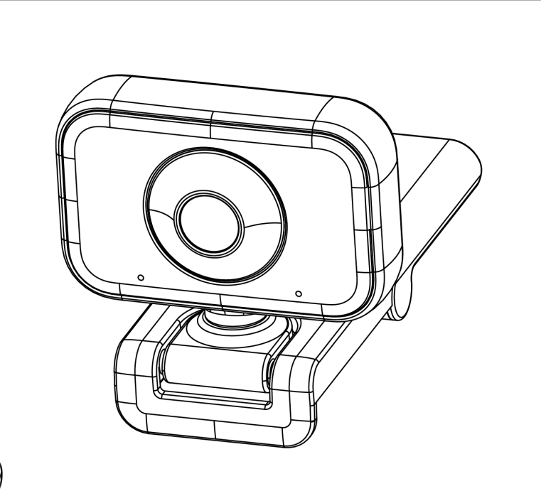

产品特点
产品具有完善的功能、优异的性能；先进的 ISP 处理技术和算法，使得图像效果生动逼真、画面亮度均匀、光色层次感强、清晰度高、色彩还原性好。产品工作稳定可靠、操作使用简单，安装维护方便。

产品优势：
- 全高清：摄像机采用高品质图像传感器，输出分辨率可达 3840x2160，输出帧率高达 30 帧/秒,呈现清晰逼真的高清视频， 生动的展现人物的表情和动作；
- 安装多样化：自由选择安装定位，设备自带固定夹，可轻松安装到 LCD 屏幕、笔记本电脑上方；也可桌面放置或三脚架安装；
- 应用场所多： 个人视频应用、视频会议、协同工作等应用场景。
- 使用方便：无需下载驱动设备或额外软件，具有方便、简洁的用户使用体验

产品特性：
- USB3.0 接口: 即插即用,可供电、可升级;
- 多种镜头选择: 支持 80°水平视角无畸变镜头和 109°超大广角镜头任意选择
- 先进的聚焦技术：VCM 马达自动聚焦镜头，先进的自动聚焦算法，快速、准确、稳定地完成自动聚焦；
- 立体声音效：内置拾音器，清晰自然的立体声音效，无需外接拾音设备；
- 多种视频编码：支持 MJPG、YUY2 视频编码，使得视频播放更加流畅；

、技术参数

参数/型号
设备、镜头参数
图像传感器 | 高品质 CMOS 传感器
有效像素 | 800万、16：9
视频制式 | USB 接口视频格式: 1920x1080/3840x2160/2560x1440/1280x720/960x540/640x480/800x600/P30
镜头一视角（默认） | 93.5°（D）/83°（H）/53.1°（V） | 88° （D）/ 80° （H）/ 50°（V）
镜头二视角 |  | 113°（D）/ 109°（H）/ 57°（V）
镜头一焦距（默认） | 3.5mm | 3.24mm
镜头二焦距 |  | 2.90mm
聚焦 | 自动 | 手动
光圈 | 固定
最低照度 | 0.5Lux(F1.8, AGC ON)
逆光对比 | 开/关
曝光 | 曝光参数可调节，支持自动曝光
视频调节 | 亮度、清晰度、饱和度、对比度、白平衡、增益、抗闪烁、低亮度补偿等参数可调节
信噪比 | >50dB

接口功能性能
视频接口 | USB3.0(可供电、可升级)
视频压缩格式 | MJPEG、YUY2
音频输入 | 内置高灵敏拾音器

其它参数
工作电压 | 5V
工作电流 | 500mA（最大）
功耗 | 2.5W(最大)
储藏温度 | -10℃～+60℃
储藏湿度 | 20%～95%
工作温度 | -10℃～+50℃
工作湿度 | 20%～80%
尺寸（宽X 高 X 深） | 112mm*66mm*93mm
重量（约） | 0.25kg
使用环境 | 室内
随机附件 | 说明书、保修卡

版权声明
本手册的所有内容，其著作权归属本公司所有，未经本公司许可，不得任意地仿制、拷贝、眷抄或转 译。本手册没有任何形式的担保、立场表达或者其他暗示。本手册所提到的产品规格及信息仅供参考，内 容亦会随时更新，恕不另行通知。
版权所有，不得翻印。

